↓要旨 ※500字以内
↓Key Words ※5語以内
21文字
21文字
キャピタライゼーションルール（Capitalization rules）
- 表題、副題の最初の単語の先頭は大文字にする。
- 名詞、代名詞、動詞、形容詞、従属接続詞、副詞の先頭は大文字にする。
- 冠詞、等位接続詞、前置詞や不定詞のtoの先頭は小文字にする（ただし、before,between,underなどの 5字以上の前置詞は先頭を大文字にしてください）。

1.はじめに
崇城大学 紀要
第46巻 令和3年3月
ここに論文タイトルを入力します
―ここにサブタイトルがあれば入力します―

著者 一朗＊ 著者 二郎＊＊ 著者 三郎＊＊＊

Title
―Sub Title―

by
Ichiro CHOSHA * ,Jiro CHOSHA ** and Saburo CHOSHA ***

□□□□□□、□□□□□□□□□□□□□□□□□□□□□□□□□□□□□□□□□□□□□□□□□□□□□□□□□□□□□□□□□□□□□□□□□□□□□□□□□□□□□□□□□□□□□□□□□□□□□□□□□□□□□□□□□□□□□□□□□□□□□□□□□□□□□□□□□□□□□□□□□□□□□□□□□□□□□□□□□□□□□□□□□□□□□□□□□□□□□□□□□□□□□□□□□□□□□□□□□□□□□□□□□□□□□□□□□□□□□□□□□□□□□□□□□□□□□□□□□□□□□□□□□□□□□□□□□□□□□□□□□□□□□□□□□□□□□□□□□□□□□□□□□□□□□□□□□□□□□□□□□□□□□□□□
□□□□□□□□□□□□□□□□□□□□□□□□□□□□□□□□□□□□□□□□□□□□□□□□□□□□□□□□□□□□□□□□□□□□□□□□□□□□□□□□□□□□□□□□□□□□□□□□□□□□□□□□□□□□□□□□□□□□□
□□□□□□□□□□□□□□□□□□□□□□□□□□□□□□□□□□□□□□□
□□

要旨：ＭＳ明朝１０．５ｐｔ 500字以内
Key Words： Simple Meditation Method，Competence Scale，Effect ※Keyword：Century １０．５ｐｔ

Key Words：□□□□□□□、□□□□□□、□□□□、□□□□□□□、□□□□

要 旨
論文原稿和文テンプレート
↑章題 MSゴシック体

↓本文 MS明朝体

＊崇城大学○○学部○○○○○○学科教授
↑所属

欧文タイトル、サブタイトル→
和文タイトル→
サブタイトル→
著者名→
キャピタライゼーションルール（Capitalization rules）
欧文著者名→
MS明朝体：論文表題・本文・要旨等（欧文箇所はCentury）
MSゴシック体：見出し類(章題・項目)・図・表・写真のキャプション(説明文)
□□□□□□□□□□□□□□□□□□□□□□□□□□□□□□□□□□□□□□□□□□□□□□□□□□□□□□□□□□□□□□□□□□□□□□□□□□□□□□□□□□□□□□□□□□□□□□□□□□□□□□□□□□□□□□□□□□□□□□□□□□□□□□□□□□□□□□□□□□□□□□□□□□□□□□□□□□□□□□□□□□□□□□□□□□□□□□□□□□□□□□□□□□□□□□□□□□□□□□□□□□□□□□□□□□□□□□□□□□□□□□□□□□□□□□□□□□□□□□□□□□□□□□□□□□□□□□□□□□□□□□□□□□□□□□□□□□□□□□□□□□□□□□□□□□□□□□□□□□□□□□□□□□□□□□□□□□□□□□□□□□□□□□□□□□□□□□□□□□□□□□□□□□□□□□□□□□□□□□□□□□□□□□□□□□□□□□□□□□□□□□□□□□□□□□□□□□□□□□□
↓図・表・写真のキャプション：MSゴシック体(説明文)

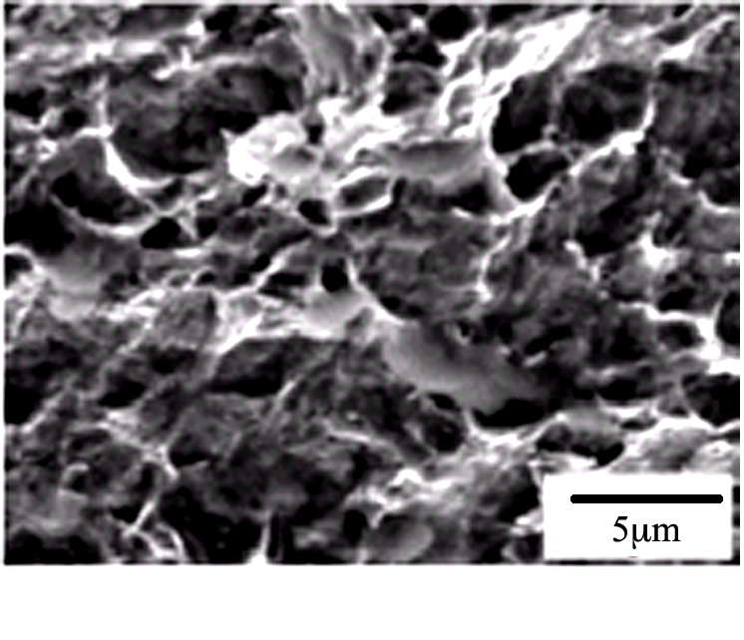

図1又はFigure 1 タイトル

図2又はFigure 2 タイトル

表1又はTable 1 タイトル
21文字
21文字
□□□□□□□□□□□□□□□□□□□□□□□□□□□□□□□□□□□□□□□□□□□□□□□□□□□□□□□□□□□□□□□□□□□□□□□□□□□□□□□□□□□□□□□□□□□□□□□□□□□□□□□□□□□□□□□□□□□□□□□□□□□□□□６．おわりに
□□□□□□□□□□□□□□□□□□□□□□□□□□□□□□□□□□□□□□□□□□□□□□□□□□□□□□□□□□□□□□□□□□□□□□□□□□□□□□□□□□□□□□□□□□□□□□□□□□□□□□□□□□□□□□□□□□□□□□□□□□□□□□□□□□□□□□□□□□□□□□□□□□□□□□□□□□□□□□□□□□□□□□□□□□□□□□□□□□□□□□□□□□□□□□□□□□□□□□□□□□□□□□□□□□□□□□□□□□□□□□□□□□□□□□□□□□□□□□□□□□□□□□□□□□□□□□□□□□□□□□□□□□□□□□□□□□□□□□□□□□□□□□□□□□□□□□□□□□□□□□□□□□□□□□□□□□□□□□□□□□□□□□□□□□□□□□□□□□□□□□□□□□□□□□□□□□□□□□□□□□□□□□□□□□□□□□□□□□□□□□□□□□□□□□□□□□□□□□□□□□□□□□□□□□□□□□□□□□□□□□□□□□□□□□□□□□□□□□□□□□□□□□□□□□□□□□□□□□□□□□□□□□□□□□□□□□□□□□□□□□□□□□□□□□□□□□□□□□□□□□□□□□□□□□□□□□□□□□□□□□□□□□□□□□□□□□□□□□□□□□□□□□□□□□□□□□□□□□□□□□□□□□□

謝辞
□□□□□□□□□□□□□□□□□□□□□□□□□□□□□□□□□□□□□□□□□□□□□□□□□□□□□□□□□□□□□□□□□□□□□□□□□□□□□□□□□□□□□□□□□□□□□□□□□□□□□□□□□□□□□□□□□□□□□□□□□□□□□□□□
参考文献
43行
1) □□□□□□□□□□□□□□□□□□□□□□□□□□□□□□□□□□□□□□□□□□□
2) □□□□□□□□□□□□□□□□□□□□□ □□□□□□□□□□□□□□□□□□□□□□

